AIOI DRAGONBOAT FESTIVALに参加いただいたみなさまへ

この度「AIOI DRAGONBOAT FESTIVAL」にご参加頂きありがとうございました。
当日は天候にも恵まれ、想定を大きく上回る54チーム、約800人の選手を迎え、役員関係者、観客を含めますと1,200人を越えるご来場をいただき、皆様のご協力により、無事に終えることができました。
当日は天候にも恵まれ、会場となった相生ペーロン護岸に笑顔の花が咲き渡りました。そして選手、スタッフ、観客が一丸となり盛大に盛り上がることができました。これも、参加頂いた皆さまの「今を楽しむ」という純粋な思いの表れだと感謝しております。
あらためまして、皆様のご協力に、心から感謝致します。ありがとうございました。

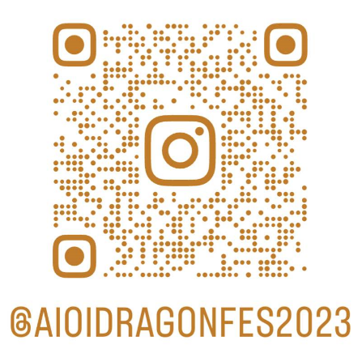
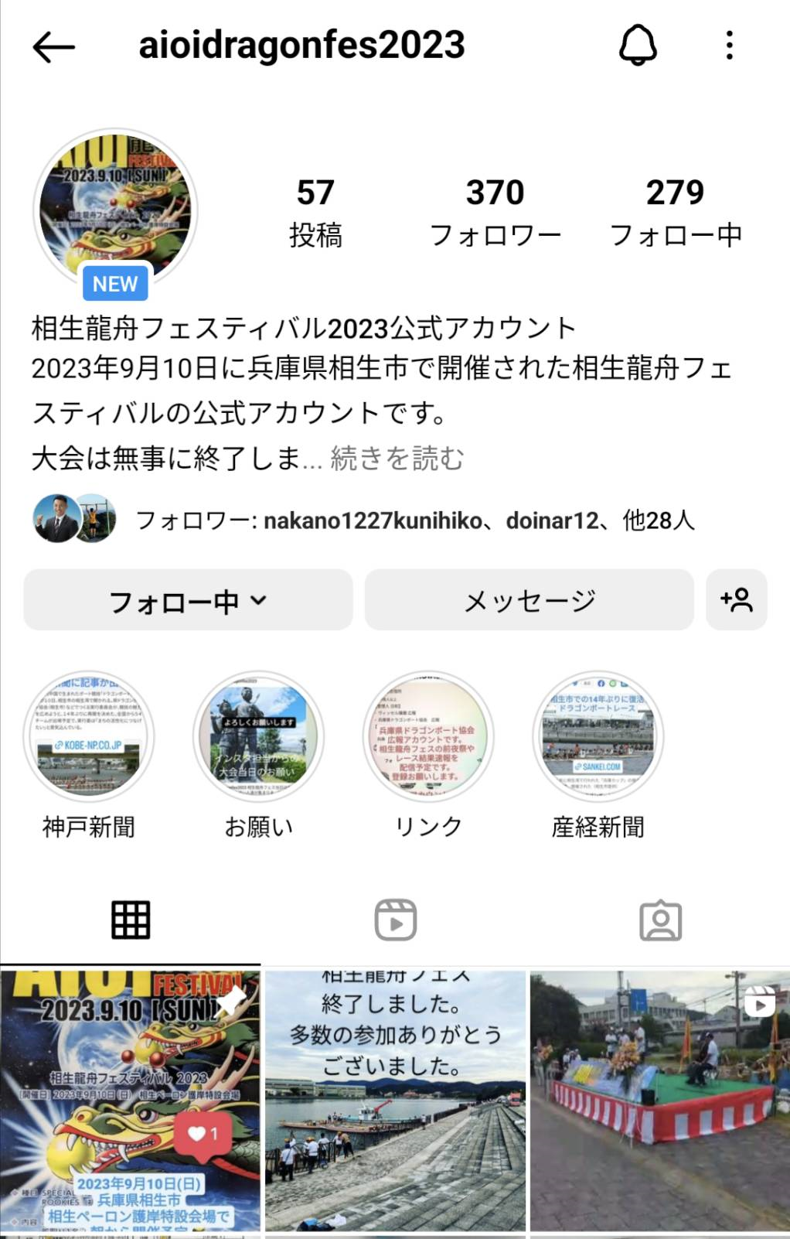
上記のQRコードを読み込んで頂くと大会の様子が見れます。

AIOI DRAGONBOAT FESTIVAL
大会委員長 半田 佳彦

